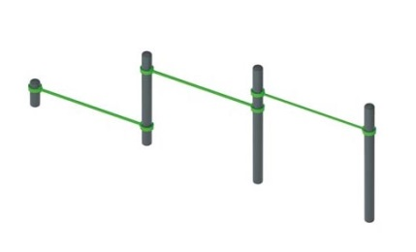 | Спортивное оборудование для занятий воркаутом 1711  Размеры не менее: длина – 4040 мм, высота - 1400 мм.  Представляет собой тройной каскад турников для отжиманий и подтягивания. Каскад состоит из: не менее четырех вертикальных столбов, изготовленные из металлической трубы, диаметром не менее 102 мм, перекладины должны быть изготовлены из металлической трубы диаметром не менее 33,5 мм. Перекладины турников должны быть расположены на высоте: первый – 1100 мм, второй – 900 мм, третий – 200 мм.  Отверстия вертикальных труб от попадания внутрь влаги и пыли, защищены заглушками.  Перекладины турников крепятся к основанию (трубе) через хомут.  Металлические элементы окрашены яркими порошковыми красками с предварительной антикоррозийной обработкой.

